Χωρις CPA με αρχικες συνθηκες 300m CPU 300MB.

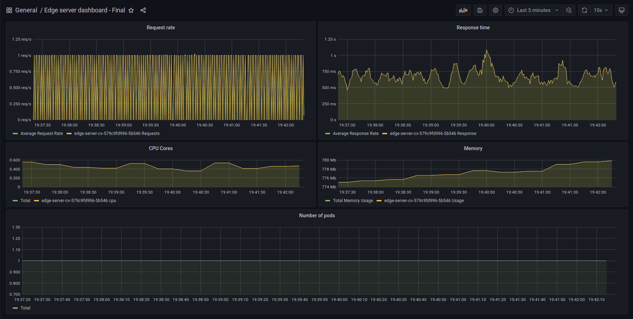

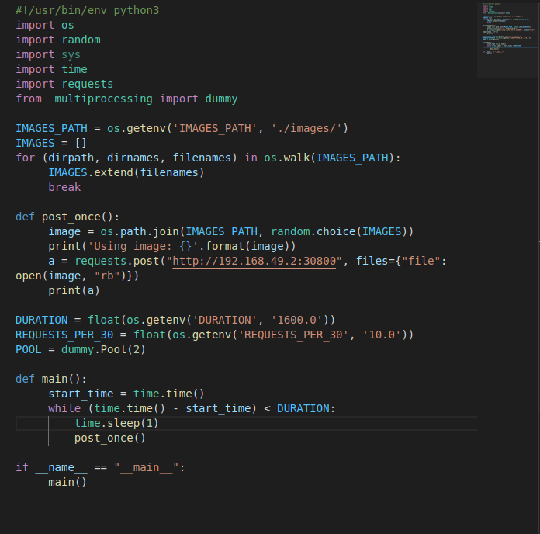

Χωρις CPA με αρχικες συνθηκες 300m CPU 300MB.

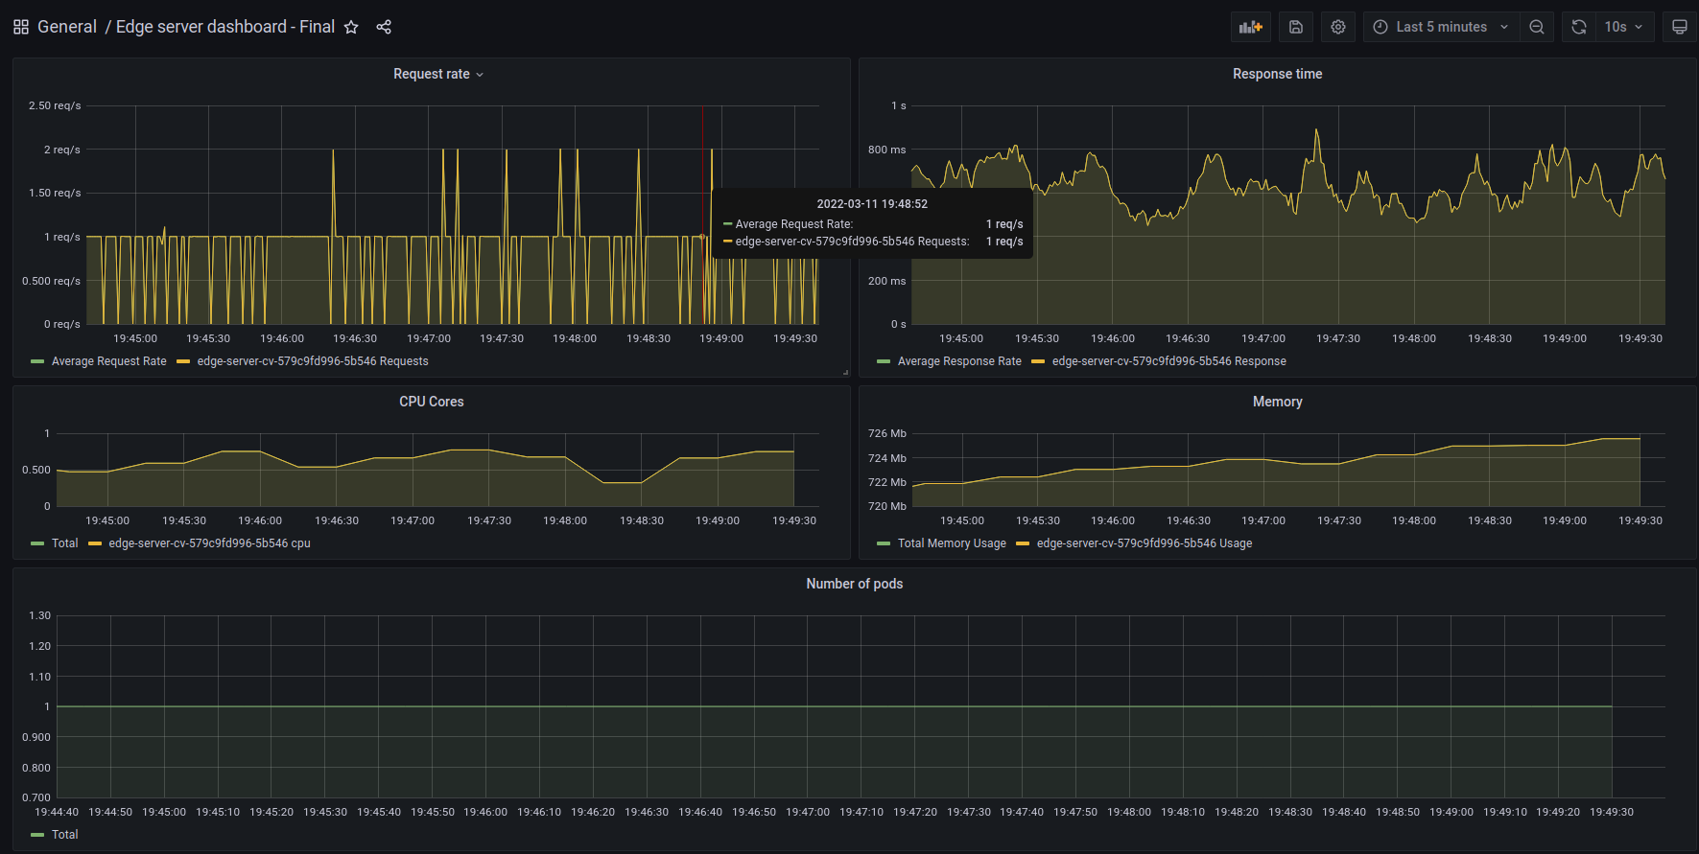

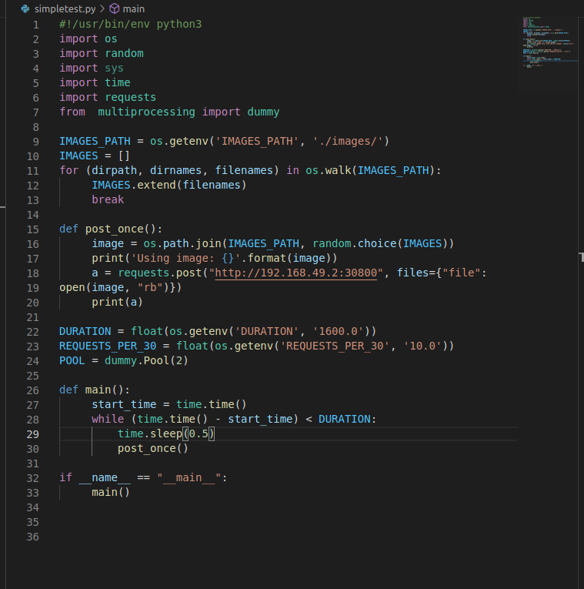

Χωρις CPA με αρχικες συνθηκες 300m CPU 300MB.

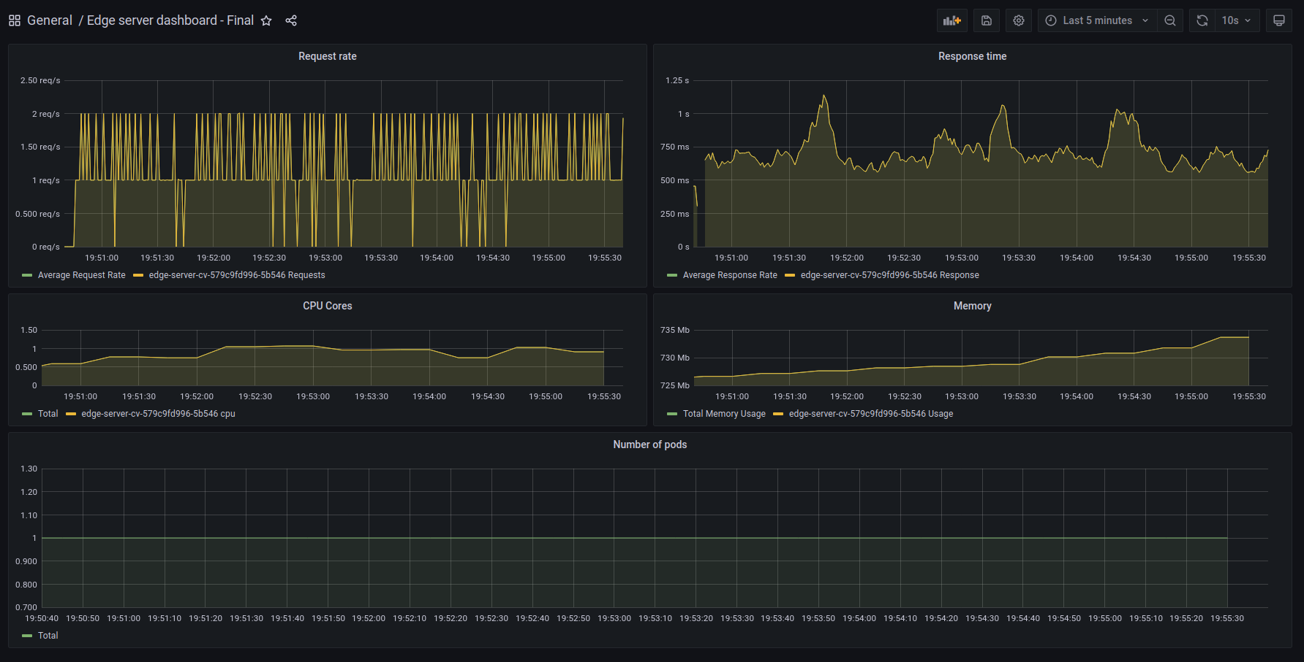

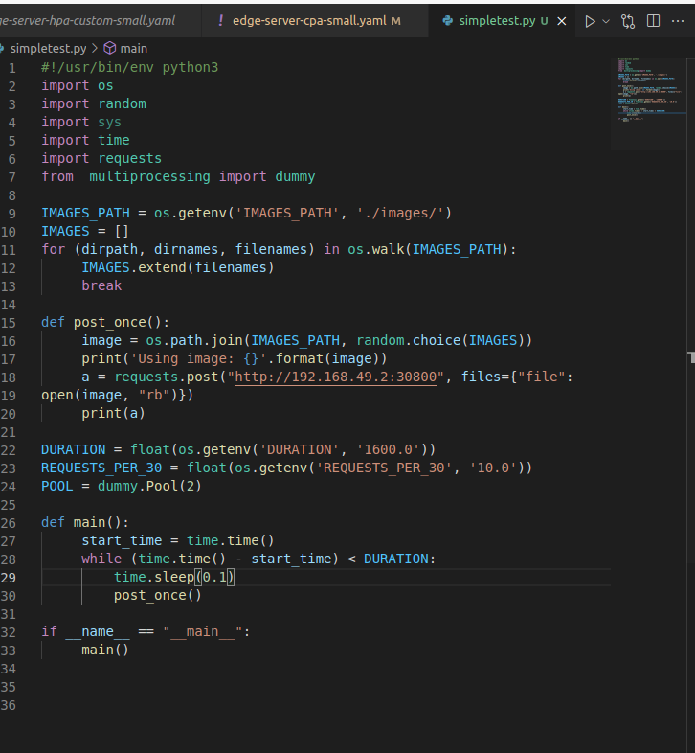

Χωρις CPA με αρχικες συνθηκες 300m CPU 300MB.

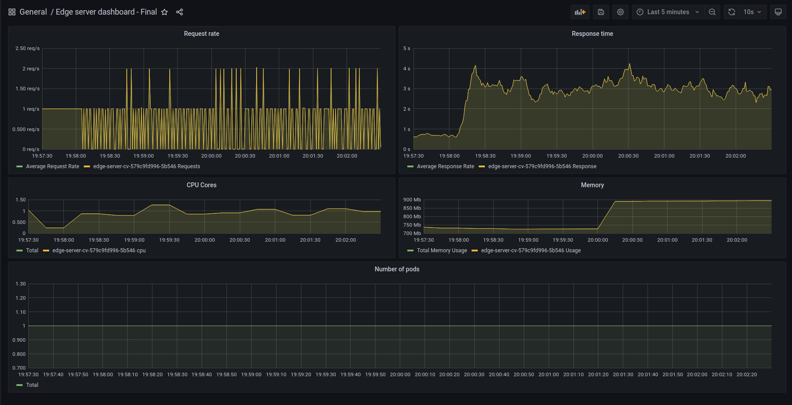

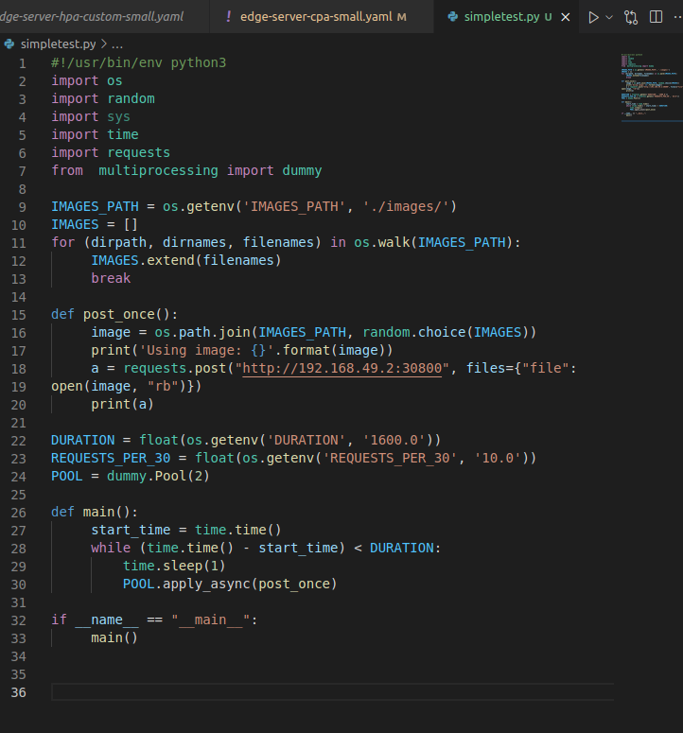

Χωρις CPA με αρχικες συνθηκες 300m CPU 300MB.

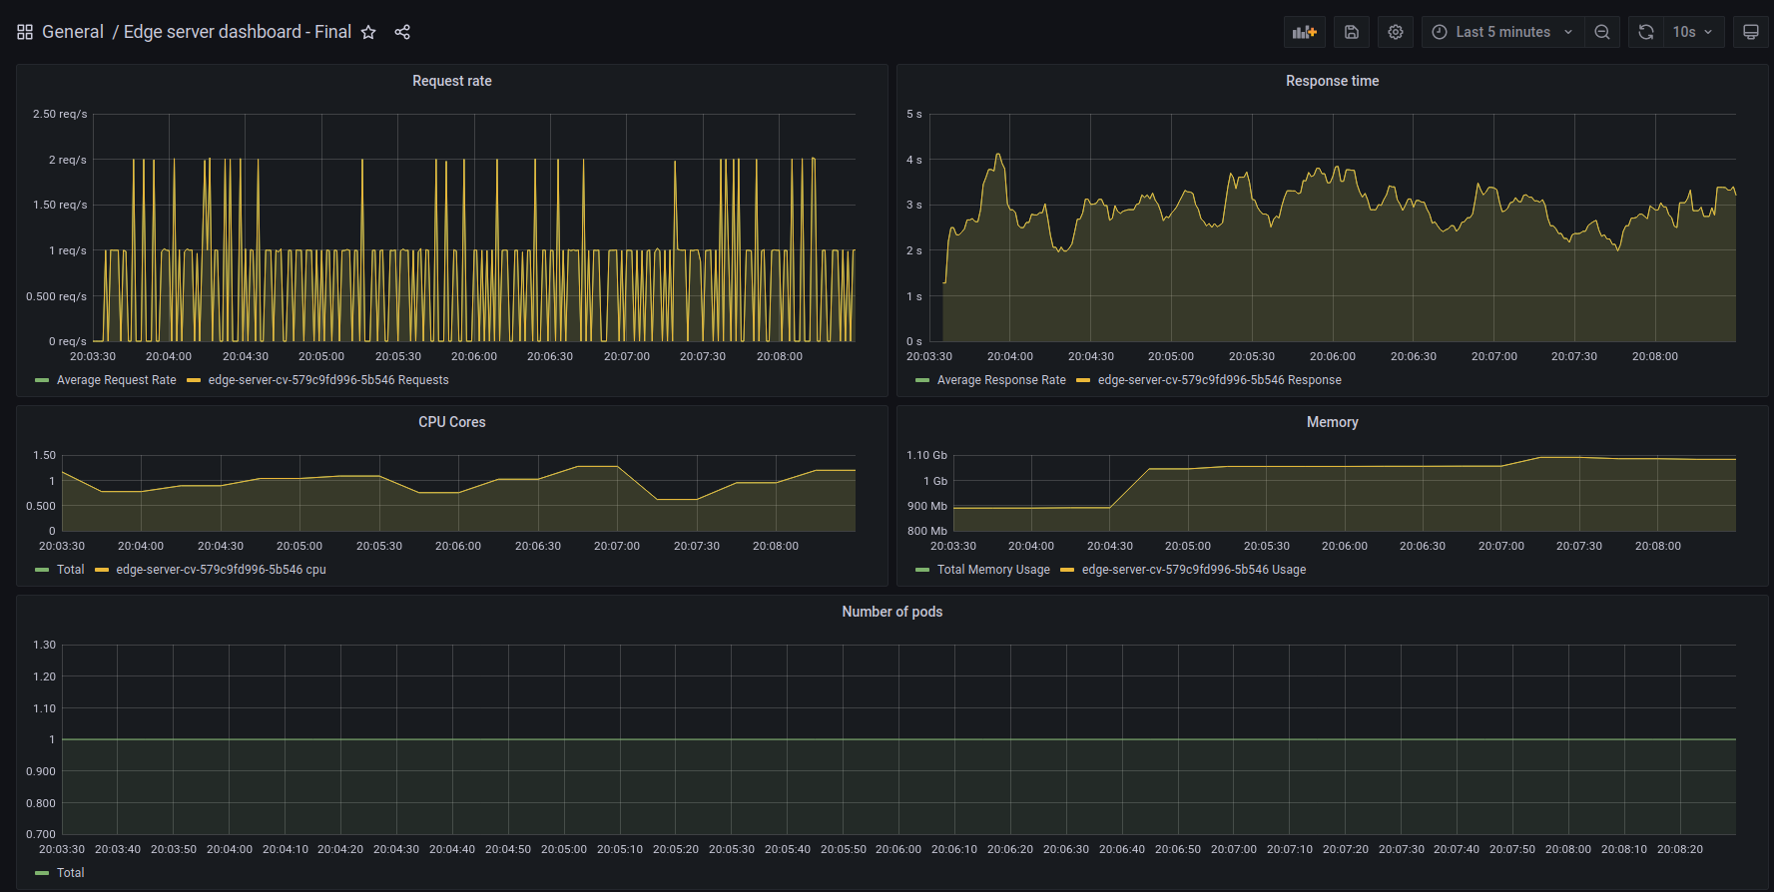

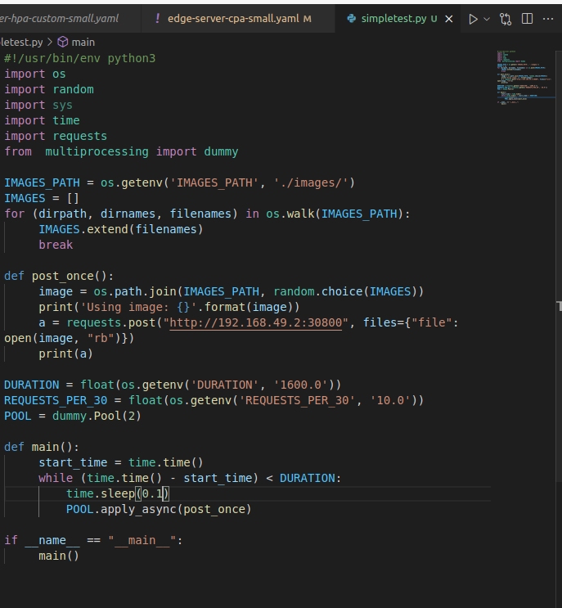

Χωρις CPA με αρχικες συνθηκες 300m CPU 300MB.

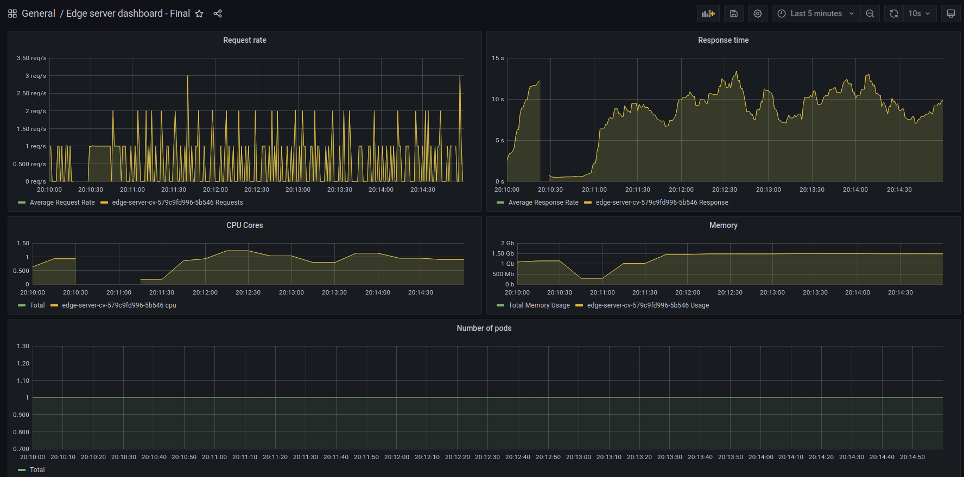

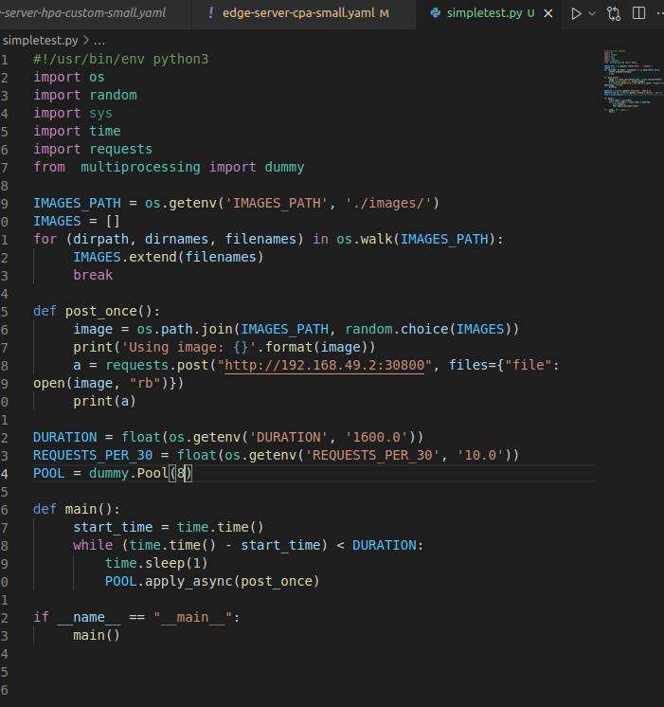

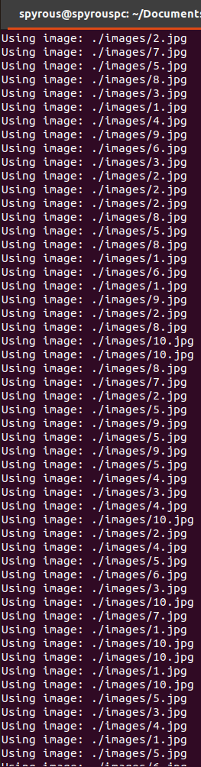

KRASARE STIN ARXI KSANAR8E KAI KRASARE META APO 5 LEPTA

Χωρις CPA με αρχικες συνθηκες 300m CPU 300MB.

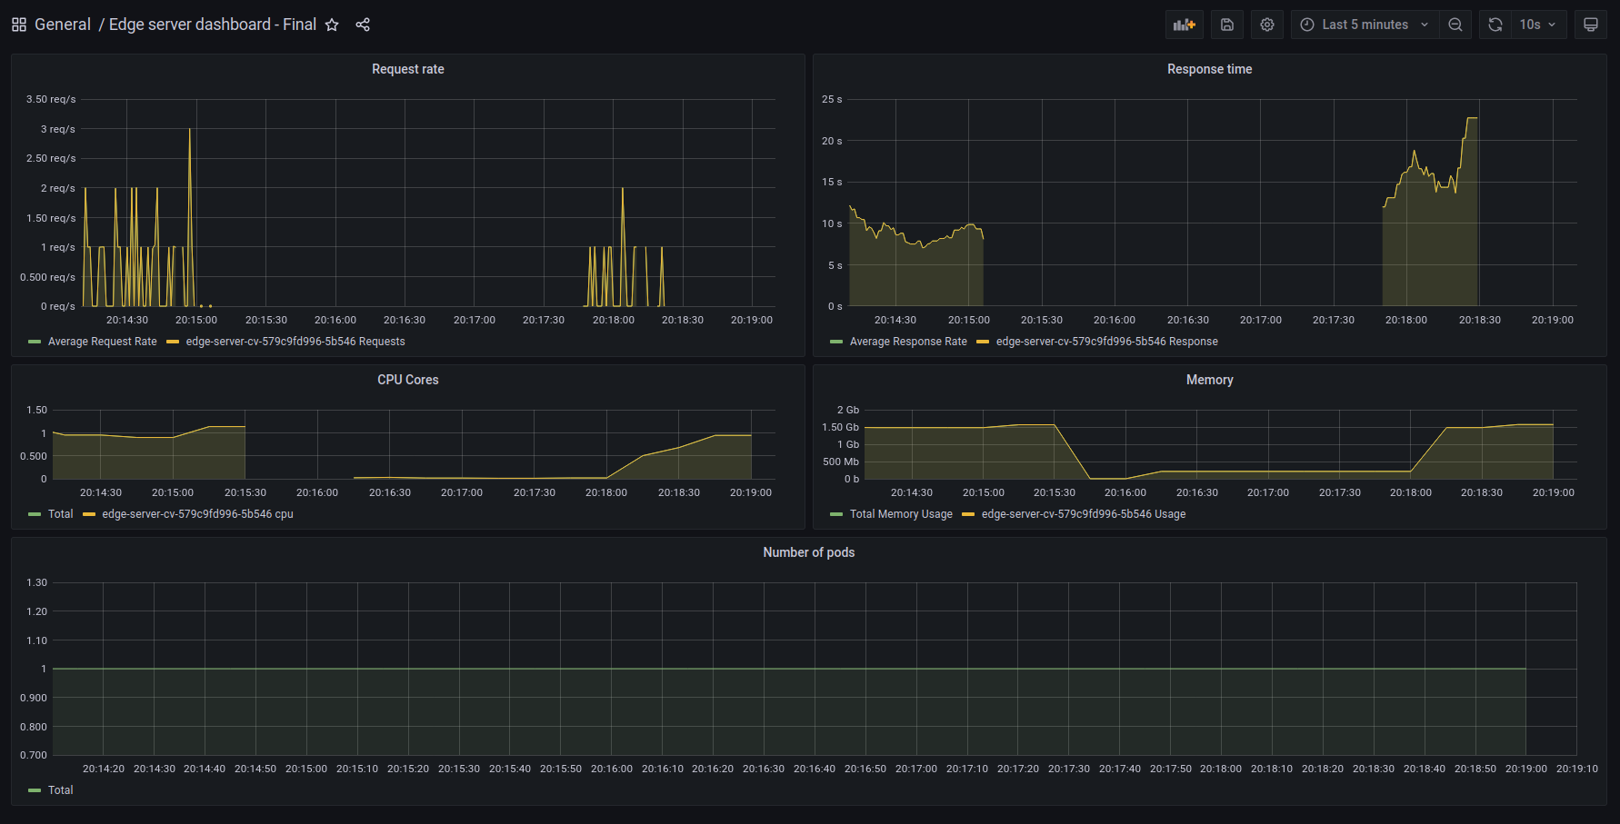

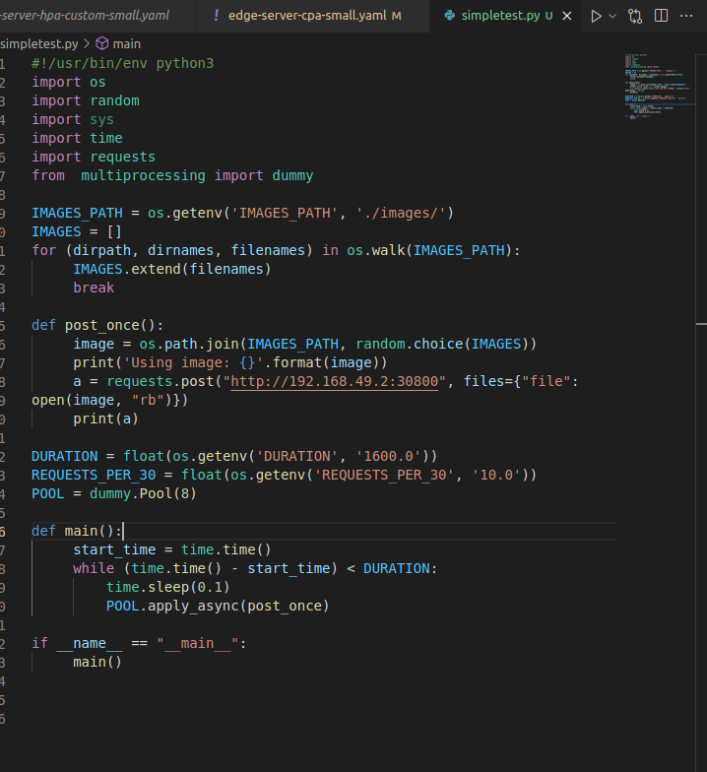

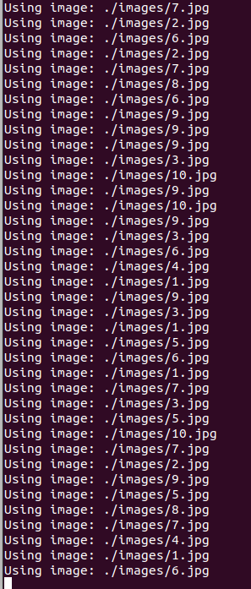

KRASARE META APO 1 LEPTO

Χωρις CPA με αρχικες συνθηκες 300m CPU 300MB.

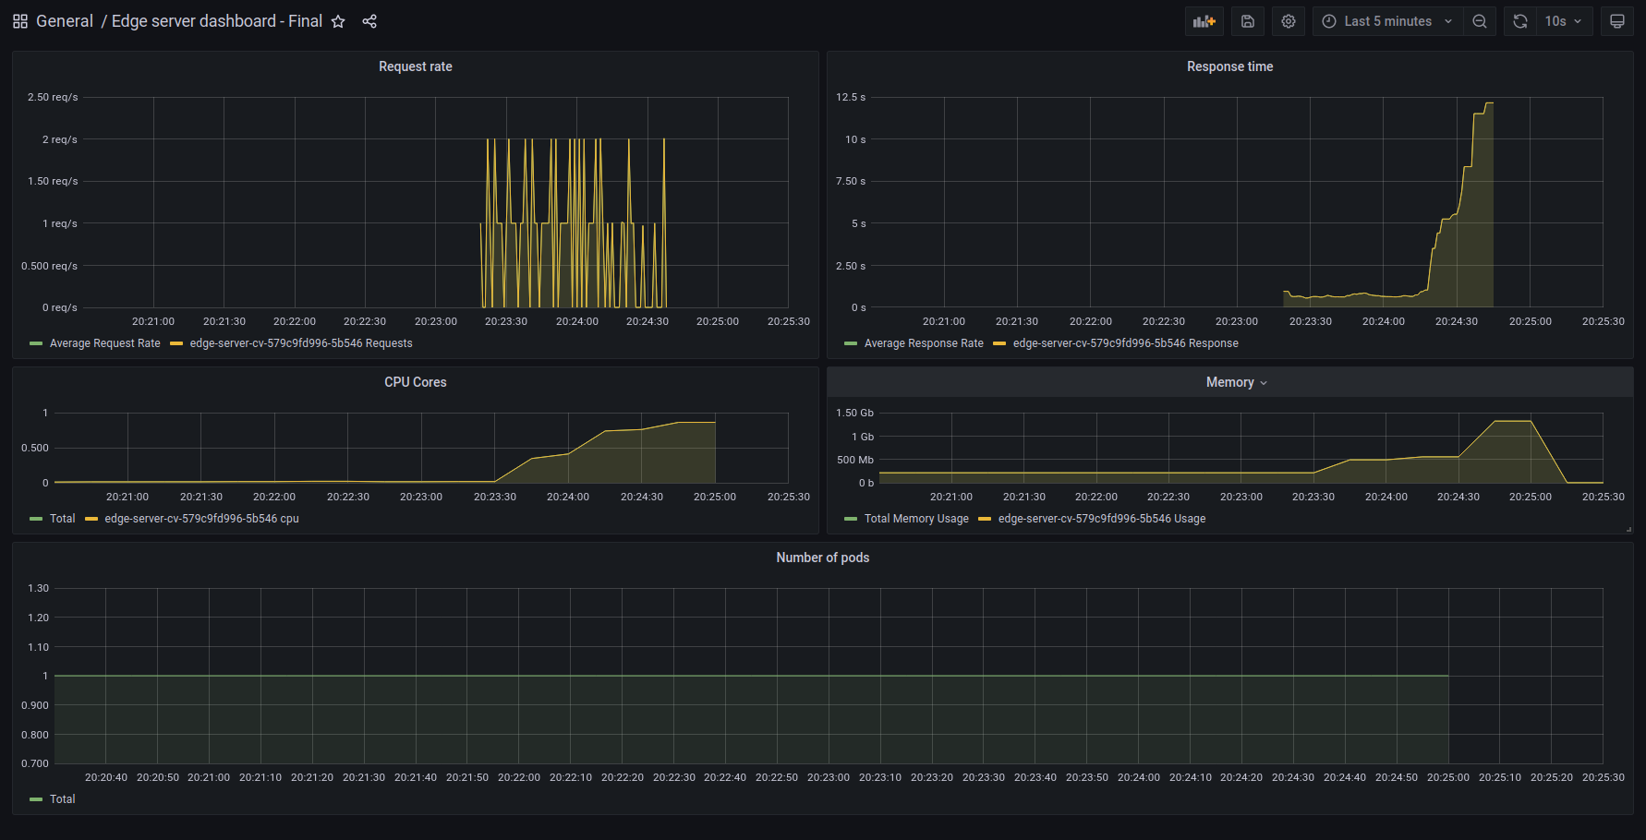

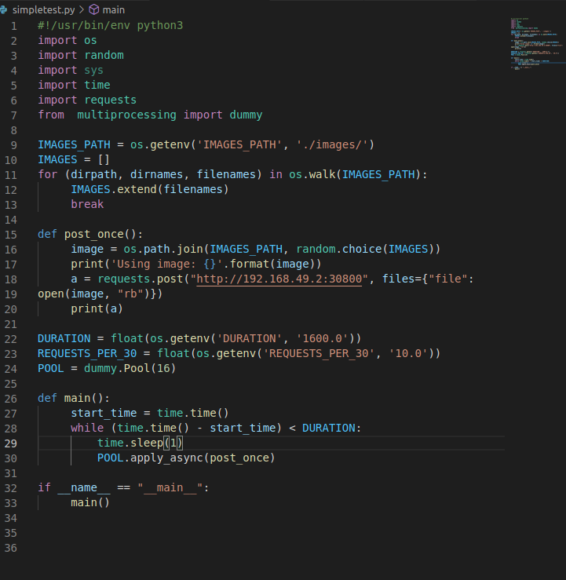

ESKASE META APO 1 LEPTO

Χωρις CPA με αρχικες συνθηκες 300m CPU 300MB.

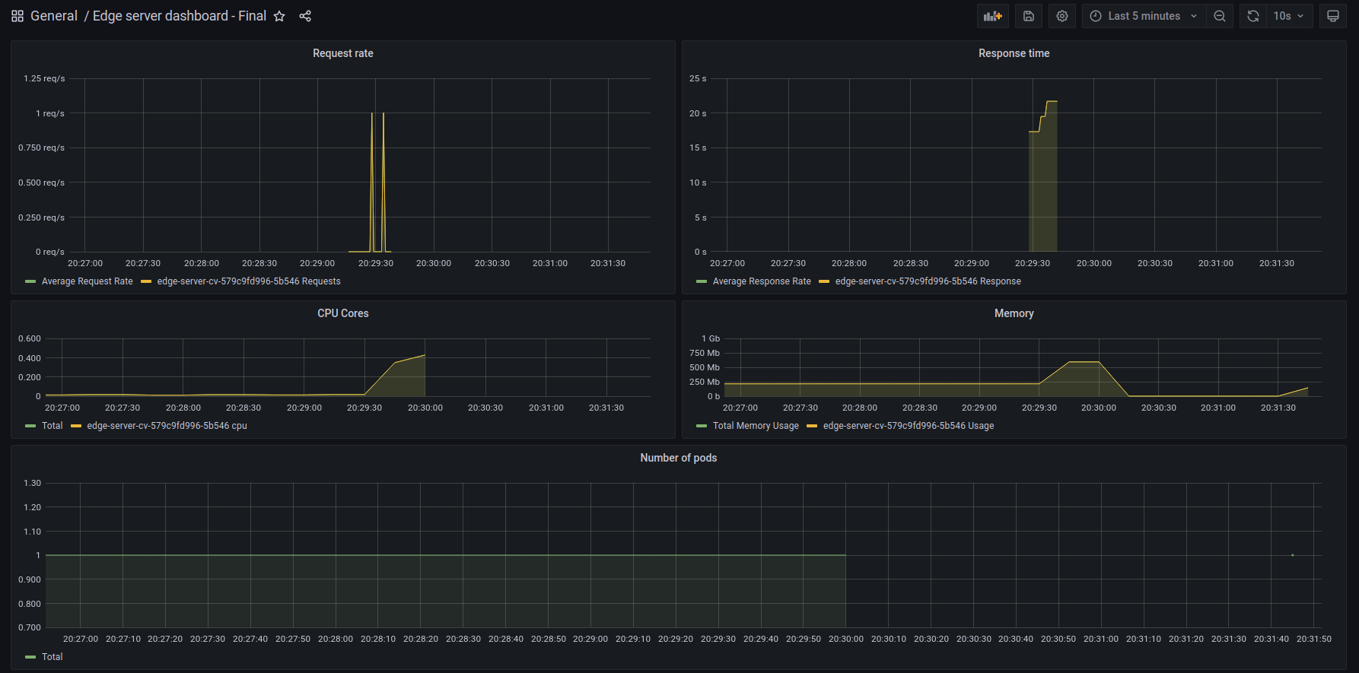

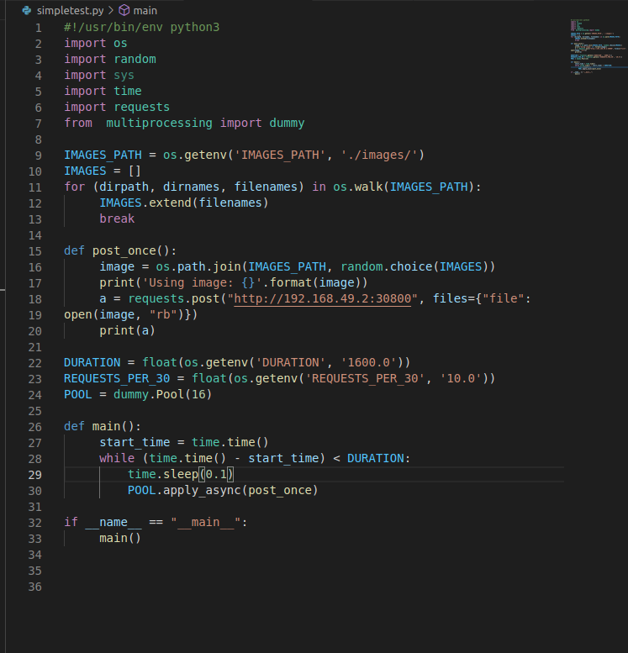

KRASARE SE 5 DEUTEROLEPTA

Χωρις CPA με αρχικες συνθηκες 300m CPU 300MB.

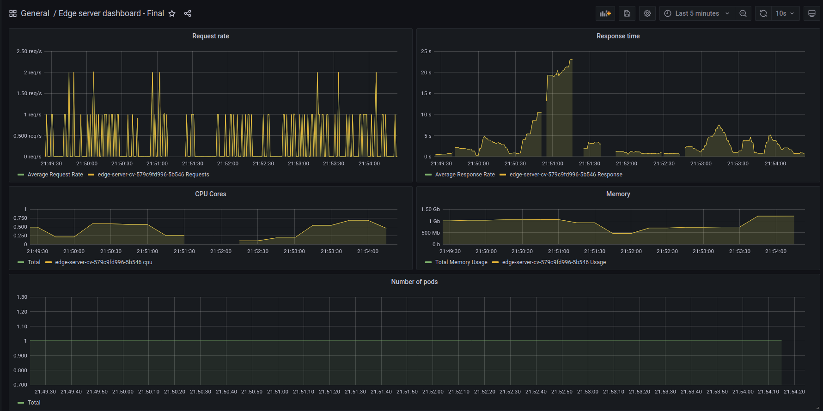

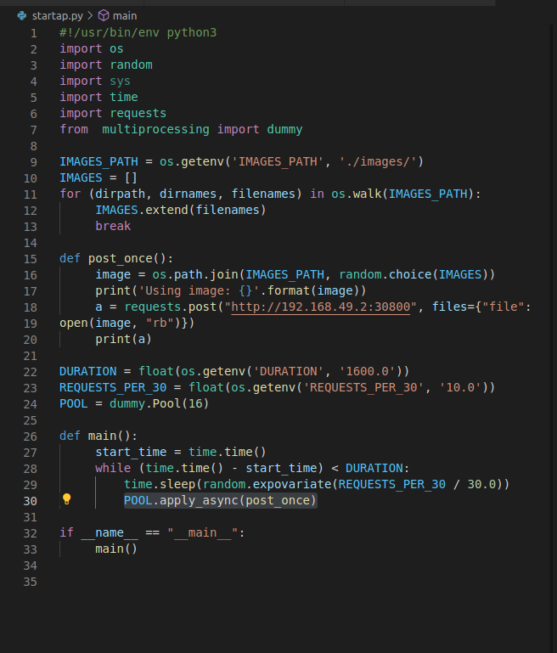

eskage ksekinage eskage ksekinage pada mono tou den krasare pote teleiws

Χωρις CPA με αρχικες συνθηκες 300m CPU 300MB.

